Обработка деталей на угольниках
Иногда приходится обрабатывать детали, форма которых не позволяет устанавливать их в 4-х кулачковом патроне или непосредственно на планшайбе. В подобных случаях применяют дополнительно угольник. На рис. 348 показаны установка и закрепление на угольнике патрубка для подрезания торца у фланцев. Угольник 1 с точными взаимно перпендикулярными плоскостями прикреплен болтами 2 к планшайбе 5. Патрубок 5 устанавливают на угольнике так, чтобы обрабатываемая плоскость была расположена параллельно планшайбе и не била при вращении детали. Правильность установки проверяют рейсмусом или индикатором.
Чтобы обрабатываемая деталь и угольник при вращении не били и не разбалтывали шпиндель станка в подшипниках, их уравновешивают. Для этого на противоположной части планшайбы закрепляют груз - противовес 4.
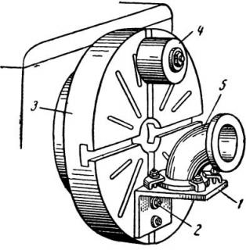
Рис. 348. Установка и закрепление патрубка на угольнике
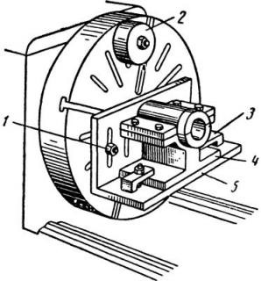
Рис. 349. Установка и закрепление подшипника на угольнике
На рис. 349 показаны установка и закрепление на угольнике собранного подшипника 4 для растачивания в нем отверстия, находящегося на точном расстоянии от нижней плоскости основной плиты. Подшипник 4 прикрепляют к угольнику 5 двумя планками 3. Верхнюю плоскость горизонтальной полки угольника устанавливают относительно центра станка на расстоянии, равном высоте отверстия от нижней плоскости основной плиты.
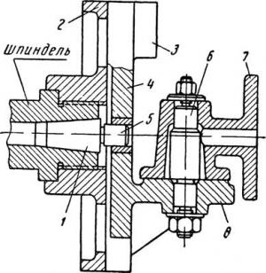
Рис 350. Установка и закрепление патрубка на угольнике
Правильность установки подшипника проверяют рейсмусом по линии разъема крышки подшипника и по отверстию. Для выверки угольника слегка отвинчивают болты 1 и легкими ударами молотка поднимают или опускают угольник вместе с подшипником, отыскивая его правильное положение- Найдя это положение, угольник снова закрепляют. Для уравновешивания подшипника и угольника на планшайбе закрепляют противовес 2.
На рис. 350 показан угольник, на котором устанавливают патрубок для подрезания торца у фланца. Патрубок 7 через отверстие надевают на палец 5, закрепленный в угольнике 8 так, чтобы второй (обработанный) фланец сел на горизонтальную плиту угольника, а обрабатываемая плоскость была параллельна диску 4. Правильность установки патрубка проверяют рейсмусом или индикатором. Затем патрубок закрепляют болтом.
Угольник 8 отлит заодно с диском 4 и грузом 3. Диск центрируют при помощи пальца 5, конический хвостовик 1 которого вставлен в коническое отверстие шпинделя. Привертывают диск болтами к планшайбе 2, навернутой на резьбу шпинделя.

- Что предпринимают, чтобы деталь и угольник, при вращении, не били и не разбалтывали шпиндель станка в подшипниках?
- Правильность установки подшипника проверяют...
- Какова точность измерения микрометром?
- Чем проверяют правильность установки патрубка
- В каких случаях применяют угольник?
- Что нужно сделать для выверки угольника?
- К чему крепится угольник?
- Патрубок 5 устанавливают на угольнике так…

